VJEŽBAJMO ZAJEDNO
(Izvor: https://ar.pinterest.com/pin/35184440822451854/)

Tjelesna aktivnost vrlo je važna za djecu jer im omogućuje razvijanje pozitivnih stavova i odnosa prema sebi, a time i drugima. Ovim će vježbicama djeci biti omogućeno i razvijanje koordinacije i ravnoteže.
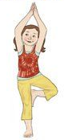 | Pravi se da si drvo  Poza drveta. Stoj na jednoj noz. Savij drugo koljeno i stavi taban na unutarnje bedro. Njiši se kao drvo na povjetarcu. Zatim probaj drugu stranu.
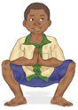 | Pravi se da si žaba  Poza čučnja. Sagni se u čučanj s odvojenim koljenima i rukama odmorenim između koljena. Dodirni tlo rukama. Skači kao žaba.
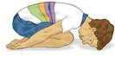 | Pravi se da si sjeme  Dječja poza. Sjedni na pete i stavi čelo na pod. Pravi se da si sjeme u vrtu.
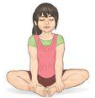 | Pravi se da si leptir  Cobblerova poza. Sjedni na pod i izravnaj se. Savij noge tako da se tabani dodirnu. Lepršaj s nogama kao leptir krilima.
 | Pravi se da si cvijet  Poza cvijeta. Podigni savinute noge balansirajući u sjedećem položaju. Maši rukama ispod nogu, dlanovi prema gore. Pravi se da si cvijet u cvatu.

